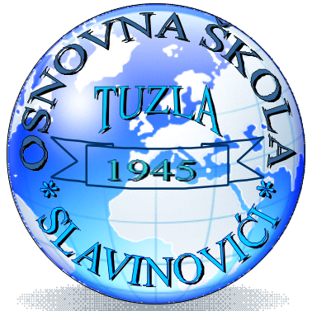Bosna i Hercegovina Bosnia and Herzegovina
Federacija Bosne i Hercegovine Federation of Bosnia and Herzegovina
TUZLANSKI KANTON TUZLA CANTON
JAVNA USTANOVA OSNOVNA PRIMARY SCHOOL ŠKOLA “SLAVINOVIĆI“ TUZLA SLAVINOVIĆI TUZLA

školska 2014/2015.godina

IZVJEŠTAJ O ODRŽANOJ PRIREDBI
POVODOM PROSLAVE DANA DRŽAVNOSTI BOSNE I HERCEGOVINE
(voditelji programa: Džana Brković IXb i Malik Šehmehmedović IXb)

- intoniranje himne Bosne i Hercegovine
- obraćanje direktora Edisa Hodžića prisutnima
- historijski osvrt (čita Azra Alić) – pripremio Nazim Ibrahimović
- veliki hor - sevdalinka „Iz kamena voda tekla“ – pripremio Hazim Jusufović
- literarni sastavi na temu „ Moja domovina” (Tijana, Seniha, Ismar, Asja, Adnan, Asja i Mona) – školsko takmičenje realizovale Taiba Hamidović i Almirdina Gardaš
- veliki hor - pjesma „ Kad si sretan”– pripremio Hazim Jusufović
- poem „My country“ na engleskom jeziku - učenici VI razreda – pripremila Arijana Mulabećirović
- igrokaz na engleskom i bosanskom jeziku „I love B&H“ – glume učenici IX razreda – pripremila Mirela Ahmetović
- „Mein Fatherland“ - pjesma o domovini na njemačkom jeziku (recituju Azra, Sabrina i Esma) – pripremila Lejla Tešnjaković
- pjesma „Zavičaj u padežima“ Šimo Ešić (recituje Asja Fazlić) – pripremila Taiba Hamidović
- drama „Ordinacija“ (glume: Ajla, Ademir, Bakir, Malik, Amela, Azra i Alma ) – pripremila Almirdina Gardaš
- recital „Ako“ Radjard Kipling (recituju: Amina, Eldina, Amra i Mahir) – pripremila Taiba Hamidović
- veliki folklor - „ Bosansko kolo” – pripremio Hazim Jusufović
- čestitka Dana državnosti i odjava programa priredbe

- uređenje scene – Indira Jaranović
- uređenje prostora za publiku – Rijad Imamović
- tehnička podrška – Enisa Isović i Zijad Agić (učenici Rijad Čolo i Adnan Nurić)
- konferansa – Almirdina Gardaš
- priprema Power Point Prezentacije – Almirdina Gardaš
- koordinatorica priredbe – pedagogica Fatima Odžaković

Tuzla, 24.novembar 2014.godine
Podnositeljica izvještaja
_______________________
Almirdina Gardaš

